A-35 — Diviser et évaluer une courbe
Fiche d'exercice Magpie · Lot A — Découverte des composants natifs
Thématique | A8 · Géométrie vectorielle et filaire
Référence au référentiel | REF-064
Compétence visée | Répartir des positions régulières le long d'une courbe et récupérer le repère local en chaque position.
Case Bloom (révisée) | Appliquer × procédurale
Niveau | Débutant
Durée cible | 8 minutes
Prérequis | A-34
Mode de validation | GeometryTolerance — tolérance 0,1 mm
Solution de référence | 5 composants
Version | v0.3-260826 — Ind. B — 26/08/2026
Conception | magpie-conception-exercices v2.3

SUJET
Compétence visée
Répartir des positions régulières le long d'une courbe et récupérer le repère local en chaque position.
Contexte
Un conduit souple est maintenu par des colliers régulièrement espacés le long de son tracé ; chaque collier est perpendiculaire au conduit.
Énoncé
Le tracé du conduit vous est fourni. Placez 12 colliers de 5 de rayon, régulièrement espacés le long du tracé et perpendiculaires à celui-ci en chaque point.

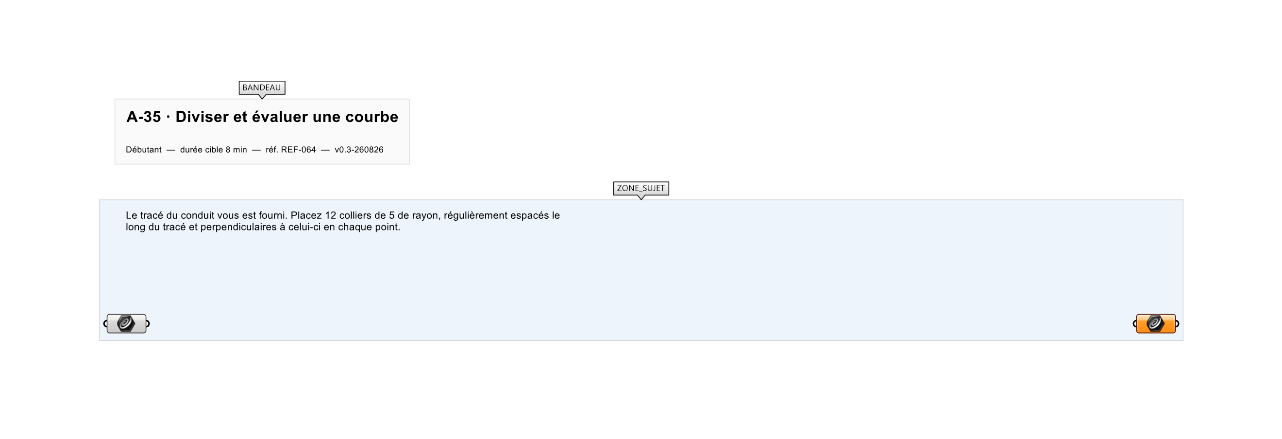
Le canvas à l'ouverture de A-35_sujet.gh : les données fournies et le paramètre REPONSE.
Ce qui vous est fourni
Une courbe libre internalisée.
Ce qui est attendu
12 cercles de rayon 5, perpendiculaires au tracé.
Branchez votre résultat sur le paramètre REPONSE. La correction compare cette sortie en mode GeometryTolerance, avec une tolérance de 0,1 mm.
La consigne ne nomme aucun composant, et c'est délibéré : nommer l'outil reviendrait à donner la réponse. Ce lot n'autorise que des composants natifs de Grasshopper pour Rhino 8 — aucun plugin tiers n'est nécessaire.
Barème
1 point si 12 cercles perpendiculaires sont produits.
Le corrigé fait l'objet d'une fiche distincte, remise après validation ou en fin de séance.

